Практическая работа №8
Тема: «Использование DHCP-протокола»
Цель работы: изучить использование DHCP-протокола.
Ход работы
Пример №1.
- Открываем Cisco Packet Tracer и приступаем к настройке схемы (риcунок ):

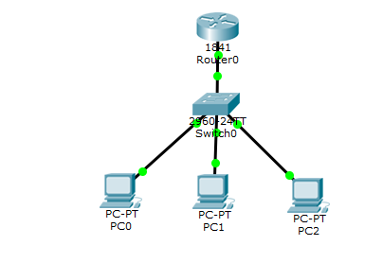
- Настраиваем Router0.
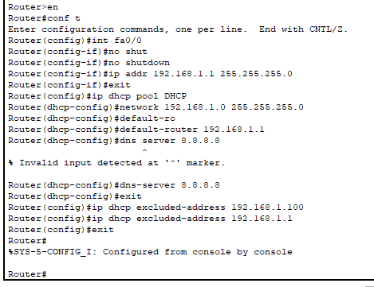

Настраиваем ip -адреса на компьютерах (рисунок ).
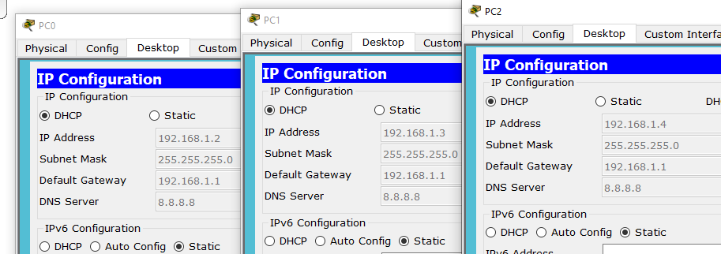
- Проверяем взаимодействие командой ping, пропинговав с PC0: шлюз, PC1, PC2. Ping успешен (рисунок ).
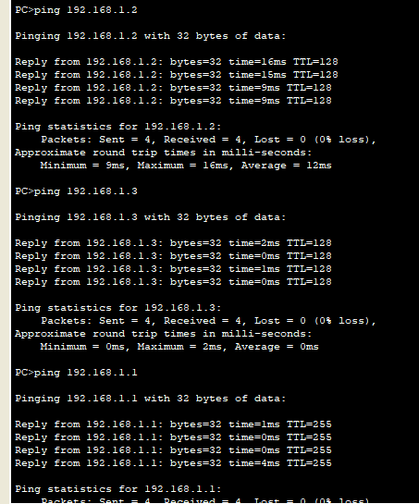
Таким образом, настроена раздача IP – адресов по DHCP.

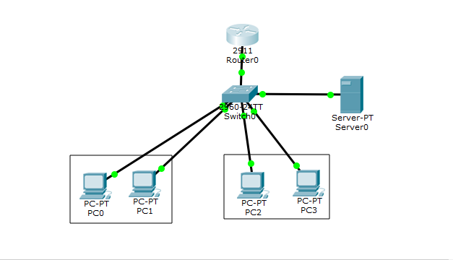
Пример №2.
- Открываем Cisco Packet Tracer и приступаем к настройке схемы (рисунок ).

- Настраиваем Switch0.
  - Создаем VLAN (рисунок ).
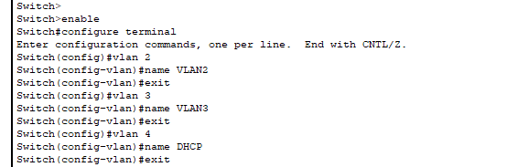
  - Настраиваем порты (рисунок ).
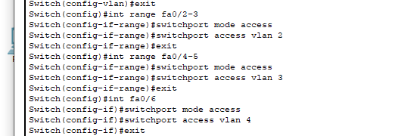
  - Прокидываем vlan на Router0.
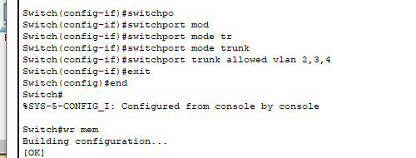
  - Просматриваем настройки (рисунок ).
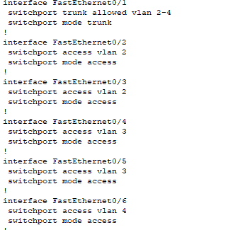

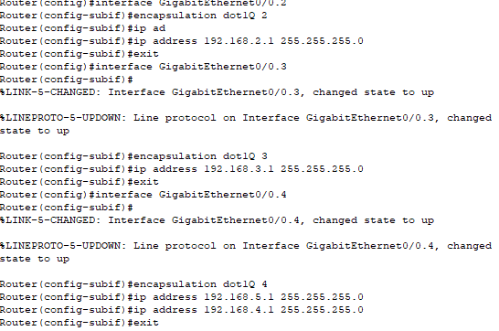
Настраиваем Router0.
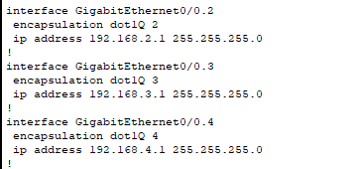
  - Настраиваем сабинтерфейсы (рисунок ).
  - Просматриваем настройки с помощью команды show run.
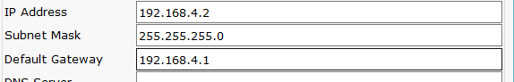
- Настраиваем DHCP-сервер.

- Проверяем командой ping.
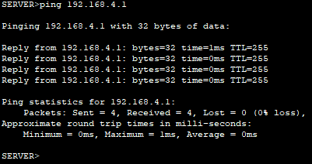
- Заходим во вкладку Config, выбираем в меню DHCP и выполняем настройки.
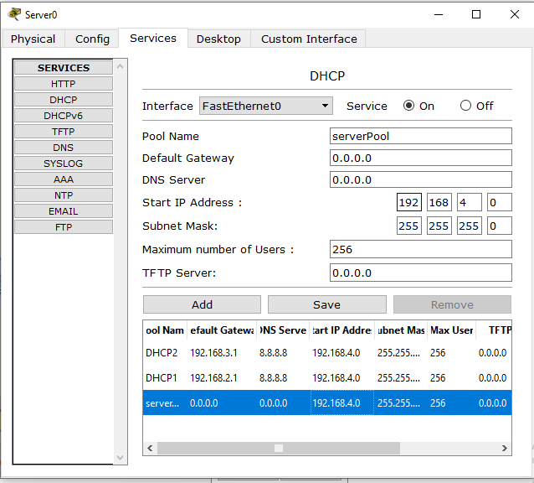

Перенаправляем запросы DHCP на сервер.

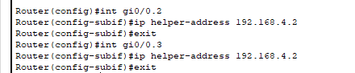
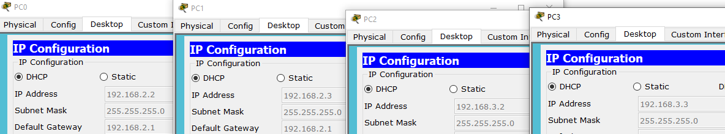
Настраиваем IP-адреса на компьютерах.

Проверяем взаимодействе командой ping. Ping успешен.

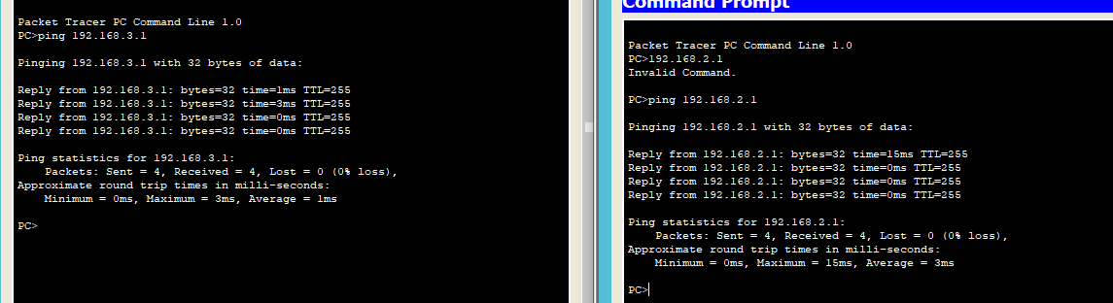

Таким образом, настроена раздача IP – адресов для двух сегментов посредством выделенного DHCP-сервера.
Контрольные вопросы
1. Что из себя представляет протокол DHCP?
2. Охарактеризуйте способы распределение IP-адресов.
3. Охарактеризуйте опции DHCP
4. Опишите процедуру настройки пула DHCP.
5. Что собой представляют классы параметров DHCP? Каковы их
разновидности?

